Anexo: Necesidades de Financiamiento Uruguay 2015-2019

En este anexo se presenta una estimación de las necesidades de financiamiento futuras a las que deberá hacer frente el Gobierno de la Republica del Uruguay (GROU). Para ello se estimó un escenario base tomando en cuenta la información presentada por el GROU en el último informe de Rendición de Cuentas al Parlamento y en el reporte de la Unidad de Deuda de octubre de 2014. Además se estudiaron un conjunto de escenarios alternativos.

En el escenario base, se estima que el Sector Público no Financiero (SPNF) enfrentará vencimientos de intereses y amortizaciones de deuda de US$3.272 millones promedio anuales entre 2015 y 2019. Considerando el resultado primario, las necesidades netas de financiamiento del SPNF serán de US$2.827 millones entre 2015 y 2019. La principal fuente de financiamiento para el periodo lo constituye el mercado de capitales.

**Cuadro 1: Necesidades de financiamiento en el escenario base**



Fuente: Cálculos propios en base a datos del MEF, BCU y World Economic Outlook.

***1.- Escenario Base***

En términos generales se utilizó un escenario base similar al utilizado por el Ministerio de Economía y Finanzas (MEF) para la elaboración de la Ley de Rendición de Cuentas 2013 (RC2013). A continuación se describen los principales supuestos detrás de las estimaciones.

1. **Balance Primario:** Para estimar el balance primario del SPNF se usaron los datos de la RC2013 para los años 2014 y 2015. Para el resto del período se estimó el PBI a precios corrientes usando datos de la RC2013 para 2016, y luego se asumió una tasa de crecimiento de largo plazo de 9% nominal (crecimiento de 4% real y 5% de inflación). Usando estas estimaciones se computó el balance primario como 0,5% del PIB en 2016 y el 1% del PBI a partir de 2017, que es el mismo ratio que usa la Unidad de Deuda del MEF en el escenario base para el análisis de sostenibilidad de deuda de largo plazo. El balance primario en moneda local fue convertido a dólares usando las estimaciones de la RC2013 para la evolución del tipo de cambio nominal en 2015-2017 y un incremento de 3% anual para el resto de los años.
2. **Desembolsos BID:** Para el período 2014-2019 se cuenta con proyecciones internas del Banco. Se asume que cada año además de los desembolsos proyectados se desembolsa una proporción creciente de los mismos correspondiente a nuevos préstamos.
3. **Desembolsos Multilaterales:** Los desembolsos totales así como la nueva emisión de deuda de organismos multilaterales se estiman como un porcentaje fijo de los montos del BID. Al 30/6/2013 el stock de deuda con el BID representaba el 54% del total del stock a organismos multilaterales. Esta proporción se mantiene fija para todos los años. Además se asume que los nuevos préstamos son a tasas variables y tienen un período de 5 años de gracia y una madurez de 25 años. Para proyectar las tasas de interés de estos préstamos se usan las proyecciones de la tasa Libor a 6 meses del World Economic Outlook para 2014 y 2015 y luego se converge gradualmente a 4% en 2019. A esto se le sumó el margen vigente a la fecha para los préstamos del BID (0.89bps).
4. **Emisión en el Mercado Local o Internacional:** Toda nueva emisión se asume se realiza al principio del año por lo cual paga intereses en el mismo año que se emite. Se asume que la madurez de la nueva emisión se distribuye uniforme en el tiempo hasta un máximo de 15 años y la amortización es al vencimiento. Además se asume que toda nueva emisión paga una tasa fija la cual se estima es 5,5% en 2014, 6,0% en 2016 y 6,5% a partir de 2017. Se supone que cada año se emite lo suficiente para cubrir los pagos de intereses y amortizaciones sin que el rubro “diff” sobrepase los 50 millones de dólares.
5. **Uso de Activos:** Los datos para 2014 y 2015 surgen del informe de deuda del MEF publicado en octubre de 2014. Para el resto de los años se asume una variación nula en el uso de activos.
6. **Pago de Intereses y Amortizaciones:** Las proyecciones del pago de intereses y amortizaciones para la deuda existente se obtienen de datos del Banco Central del Uruguay (BCU). A esto se le suma las amortizaciones e intereses generados por nueva emisión y préstamos los cuales se calculan usando los supuestos anteriormente descriptos.

***2.- Escenarios Alternativos***

Uruguay enfrenta algunos riesgos macroeconómicos los cuales podrían afectar negativamente algunos de los supuestos usados en el escenario base. Por ejemplo, una desaceleración de la región o la baja de los precios de los *commodities* tendrían efectos negativos sobre el balance primario del gobierno así como implicarían un menor crecimiento en el largo plazo. Del mismo modo, la suba de la tasa de interés en USA implicaría una apreciación del dólar, mayores tasas de interés sobre el endeudamiento del país y probablemente una menor entrada de capitales.

A continuación se cuantifican estos efectos *ceteris paribus*, es decir dejando el resto de los supuestos constantes.

*Deterioro en el balance primario*

Si se asume un deterioro en las cuentas públicas y un balance primario igual a cero a partir de 2015, las necesidades de financiamiento serían considerablemente mayores y llegarían a US$3.434 millones.

*Menor crecimiento en el largo plazo*

Bajo el supuesto de un crecimiento de largo plazo de 2% a partir de 2016 (y no 4% como en el escenario base), las necesidades de financiamiento serían de US$2.862 millones. Sin embargo, en este escenario se mantiene el supuesto que el balance primario alcanza el 1% del PBI a partir de 2017. Para ver los efectos de un resultado más adverso en el balance primario, los resultados serían similares al segundo escenario.

*Mayores tasas de interés*

En un escenario donde las tasas de interés fueran 100bps mayores al escenario base a partir de 2016, las necesidades de financiamiento ascenderían a US$2.879 millones al año.

*Mayor tipo de cambio*

Bajo el supuesto de un tipo de cambio mayor al del escenario base, las necesidades de financiamiento se verían afectadas directamente[1] en dos sentidos contrarios. Primero, a través de un menor resultado primario medido en dólares. Segundo, a través de un menor pago de intereses y amortizaciones expresados en dólares para la deuda en moneda nacional. En este escenario se consideran solamente el primer efecto y no el segundo. Se asume que el tipo de cambio es 2% y 4% mayor al escenario base en 2014 y 2015, respectivamente, lo cual llevaría a que las necesidades de financiamiento sean de US$2.852 millones al año. El efecto de una mayor devaluación de la moneda a través del pago de intereses y amortizaciones haría que estas necesidades fueran menores.

En el gráfico 1 se presenta la evolución temporal de las necesidades de financiamiento bajo los distintos supuestos.

**Gráfico 1: Necesidades de financiamiento bajo supuestos alternativos**

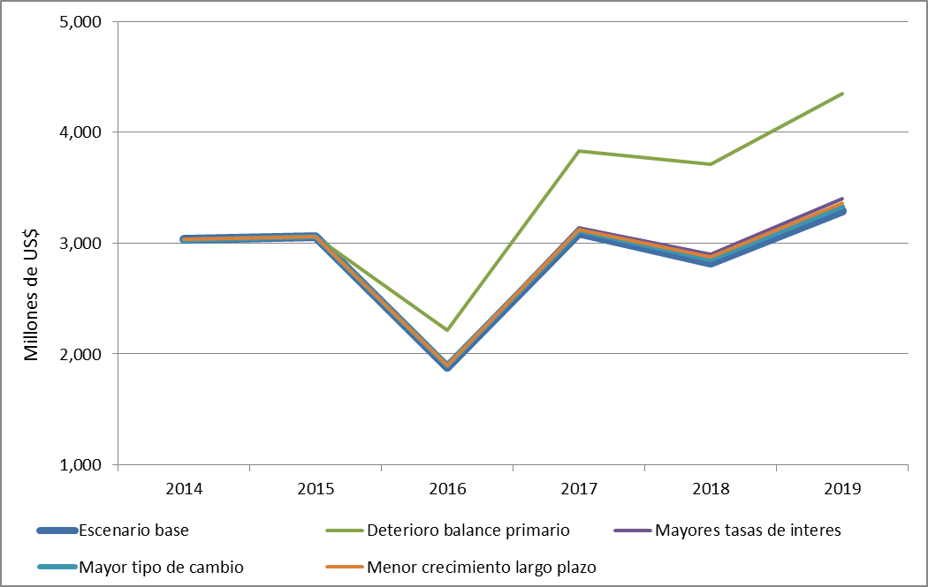

Fuente: Elaboración Propia.

1. No se consideran efectos indirectos sobre el resultado primario debido a cambios en la recaudación o gastos.